**Sample Code & 作業內容**

請參閱作業範例：Day94-CNN_Convolution .ipynb

python 程式 (請參閱今日範例)

* # 範例內容:
  + 定義單步的卷績
  + 輸出卷績的計算值

作業：修改 a_slice_prev, 檢查 Z 的輸出

[檢視範例](https://ai100-2.cupoy.com/samplecodelist/D94)

**參考資料**



* **介紹三種視覺化方法：**
* 1. **卷積核輸出的視覺化**(Visualizing intermediate convnet outputs (intermediate activations)，即視覺化卷積核經過啟動之後的結果。能夠看到圖像經過卷積之後結果，幫助理解卷積核的作用

2. **卷積核的視覺化**(Visualizing convnets filters)，説明我們理解卷積核是如何感受圖像的

3. **熱度圖視覺化**(Visualizing heatmaps of class activation in an image)，通過熱度圖，瞭解圖像分類問題中圖像哪些部分起到了關鍵作用，同時可以定位圖像中物體的位置。

**卷積核輸出的視覺化**(Visualizing intermediate convnet outputs (intermediate activations)

想法很簡單：向CNN輸入一張圖像，獲得某些卷積層的輸出，視覺化該輸出。

圖片來源：Deep Learning with Python

**處理影像的利器 - 卷積神經網路(Convolutional Neural Network)**

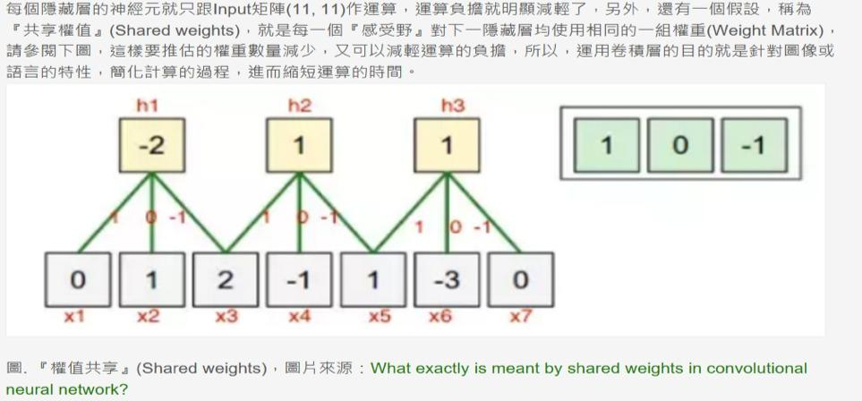

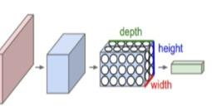

透過多層卷積/池化，萃取特徵當作 Input，再接至一到多個完全連接層，進行分類，這就是CNN的典型作法，下一篇我們就用 CNN 來作阿拉伯數字的辨識，看看有甚麼不同，緊接著，我們再介紹兩個 CNN 應用，說明 Neural Network 不是只能作分類而已。

參考來源：▫[**https://dotblogs.com.tw/greengem/2017/12/17/094150**](https://dotblogs.com.tw/greengem/2017/12/17/094150)

**延伸閱讀**

**An Intuitive Explanation of Convolutional Neural Networks**

文章連結：[**https://ujjwalkarn.me/2016/08/11/intuitive-explanation-convnets/**](https://ujjwalkarn.me/2016/08/11/intuitive-explanation-convnets/)

